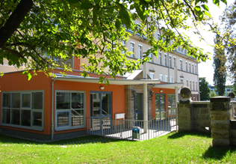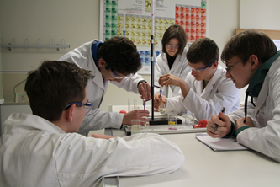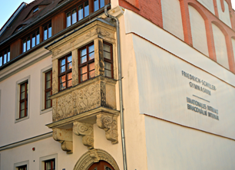
Chcete studovat v Německu společně s českými a německými spolužáky, ale přitom to nemít domů daleko? Chcete se skvěle naučit cizí jazyk, poznat nové přátele a získat spoustu nových zážitků?

Přihlaste se ke studiu v Německu
na dvojjazyčném Gymnáziu Friedricha Schillera v Pirně!

Co je důležité vědět
◾ Studium je šestileté, všeobecné, v profilu česko-německého dvojnárodnostního dvojjazyčného vzdělávání.
◾ Výuka probíhá v češtině a němčině v malých skupinách.
◾ Pokud zatím neumíte německy, nevadí, přijímačky zvládnete i s angličtinou.
◾ Stane se z vás expert na cizí jazyky – kromě němčiny se budete učit i anglicky a vybrat si
můžete navíc i francouzštinu nebo latinu.
◾ Výuka probíhá v nově zrekonstruované školní budově, v nové školní tělocvičně a plavecké hale.
◾ Na konci studia vás čeká německá maturitní zkouška, která bude samozřejmě platná i v ČR.
◾ Ubytování na internátu vás nebude nic stát, bezplatné je i stravování a učebnice.

Jak a kdy podat přihlášku
◾ Přihlášku podávají rodiče žáků 6. ročníku ZŠ nebo primy osmiletého gymnázia
◾ Uzávěrka pro podání přihlášek: 28.02.2026
◾ Pokud jste ve vyšším ročníku, můžete podat přihlášku k přestupu do ročníku, který právě navštěvujete.
◾ Formulář přihlášky a další informace i o doplňujících přijímacích zkouškách najdete na webu Gymnázia Friedricha Schillera v Pirně:
https://www.schillergymnasium-pirna.de/cz/binacion-ln-projekt/informace/p-ij-mac-zen-pro-ae-eske-ky/

- Přijímací zkoušky se uskuteční ve dnech 24.3. a 31.3.2026 v Gymnáziu F. Schillera v Pirně
